Предмет | 2А | 2Б | 2В
математика | Задачник, стр.41, № 409 |  | стр. 124 N 38, повторить таблицу умножения и деления на 2,3
Русский язык | Выписать из словаря учебника слова, которые нельзя переносить. Обозначить ударение. |  | карточка "Безударные гласные"  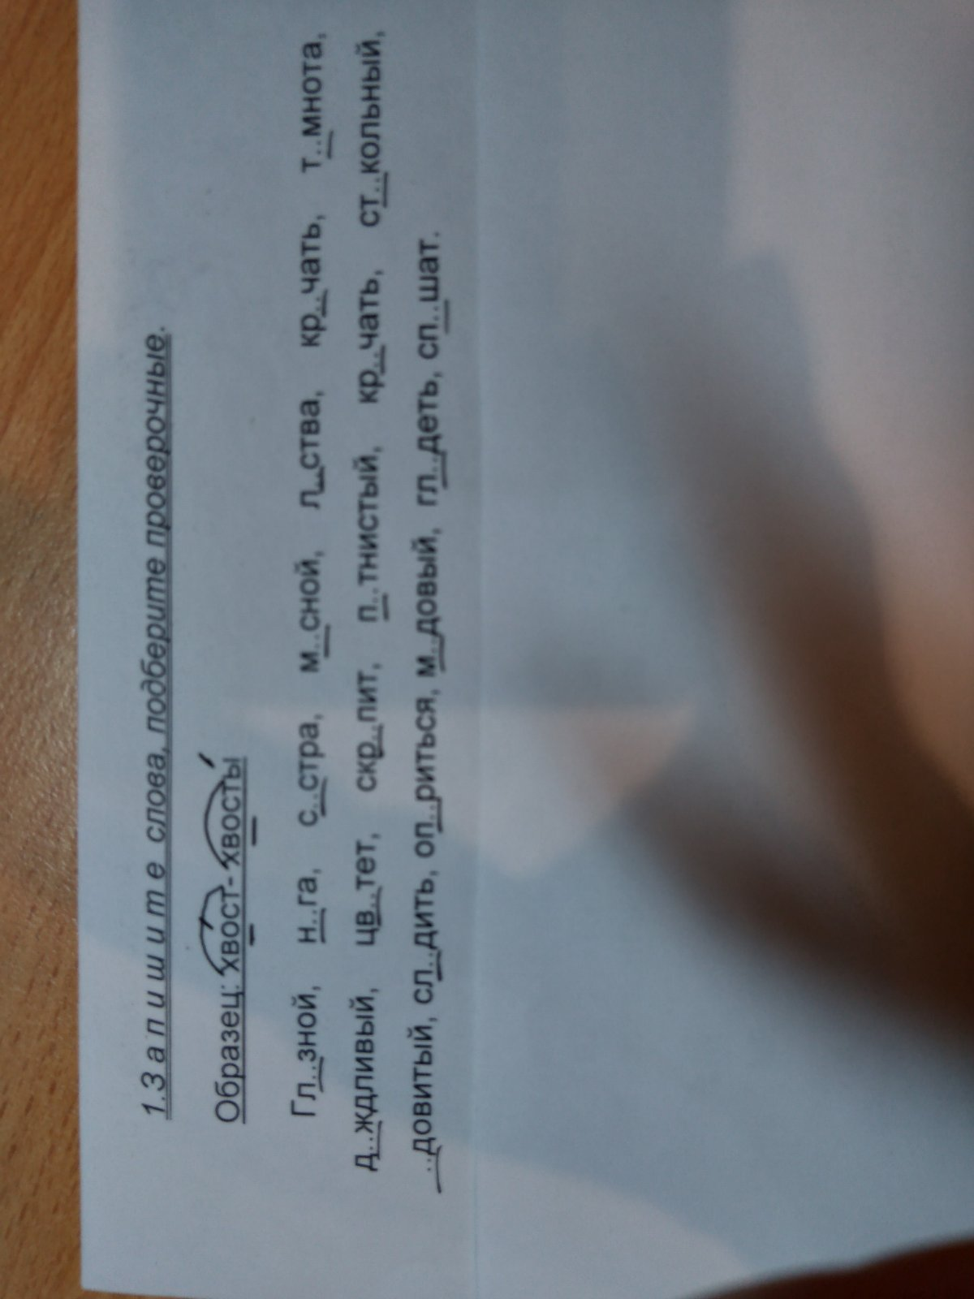
Литературное чтение | Написать небольшой рассказ «Дружба» |  | стр. 143 наизусть
Окружающий мир | Стр. 139. Кратко объяснить смысл пословиц о хлебе (письменно) |  | стр. 152-156 прочитать. Выписать в тетрадь " Государственные символы России"  Знать права граждан России ( стр. 153-156)

